Annexe 2 : registre spécial de signalement de dangers graves et imminents

(Art 5-6 et 5-7 du décret n°82-453 modifié par le décret 2011-774 du 28/06/2011 - Note départementale du 04 avril 2013 relative au signalement de danger-droit d’alerte et droit de retrait.)
Ce registre permet d’attester de la mise en œuvre de la procédure d’alerte en cas d’un danger grave et imminent. Il est composé de fiches de signalements. Le signalement impose à l’administration de procéder sur le champ à une enquête sur la réalité du danger grave et imminent afin de prendre les mesures nécessaires.
La fiche de signalement permet d’alerter l’administration ou d’exercer son droit de retrait qui sera, après enquête, mis à l’appréciation de validation par l’administration.
Le droit de retrait, qui est un droit individuel, ne doit pas être utilisé comme une réponse collective à une situation professionnelle particulière, ni pour faire valoir des revendications collectives.

 | Coordonnées du service, de l’école ou de l’établissement :  …………………………………………………………………………  Sous couvert de :  …………………………………………………………………..

REGISTRE SPECIAL
DE SIGNALEMENT
D’UN DANGER GRAVE
ET IMMINENT

Références :

Décret 82-453 du 28 mai 1982 modifié par le décret 2011-774 du 28 juin 2011

« A la suite du signalement d'un danger grave et imminent soit par l'agent directement concerné soit par un membre du CHSCT, il convient que ce signalement soit recueilli de façon formalisée par le biais du registre spécial […] et tenu sous la responsabilité du chef de service. […]

Le registre spécial est tenu à la disposition du CHSCTA et des agents de contrôle susceptibles d’intervenir (inspecteurs santé et sécurité au travail et, le cas échéant, inspecteurs du travail). » (Article 5-8)

Circulaire DGAFP du 09 août 2011 d’application des dispositions de ce décret.

Qu’est-ce qu’un danger grave et imminent ?

Le danger en cause doit être grave et susceptible de produire un accident ou une maladie entraînant la mort ou paraissant devoir entraîner une incapacité permanente ou temporaire prolongée.
Le caractère imminent du danger implique la survenance dans des délais très rapprochés, quasi immédiats, d’un événement susceptible de provoquer une atteinte sérieuse à l’intégrité physique ou à la santé.

Que faire lorsque vous vous trouvez dans une situation dont vous avez un motif raisonnable de penser qu’elle représente un danger grave et imminent ?

Vous alertez immédiatement de cette situation le Directeur de l’école et l’IEN de circonscription qui doit mettre tout en œuvre pour faire cesser les troubles par tous les moyens.

Vous avez la possibilité d’informer un membre du Comité d’Hygiène, de Sécurité et des Conditions de travail (CHSCT) compétent figurant sur la liste affichée dans chaque service, établissement ou école.

Le signalement de ce danger est recueilli par le biais du registre spécial de signalement d’un danger grave et imminent. Ce registre est conservé dans le bureau du Directeur d’école.

Qu’est-ce que le droit de retrait ?

Lorsque vous avez un motif raisonnable de penser que vous êtes en présence d’une menace directe pour votre vie ou votre santé, c’est-à-dire une situation de fait, de nature à provoquer un dommage à l’intégrité physique de votre personne ou à votre santé, vous avez le droit de vous retirer de votre poste de travail sans encourir de sanction ni de retenue de traitement ou de salaire.
Le droit de retrait doit s'exercer de telle manière qu’il ne puisse créer pour autrui une nouvelle situation de danger grave et imminent.
L’exercice du droit de retrait est individuel. Toutefois, plusieurs agents exposés à un même danger grave et imminent pour chacun d’entre eux peuvent exercer leur droit de retrait.

Le droit de retrait, qui est un droit individuel, ne doit pas être utilisé comme une réponse collective à une situation professionnelle particulière, ni pour faire valoir des revendications collectives. Il se distingue du droit de grève qui ne peut s’exercer qu’après dépôt d’un préavis.
Si le danger grave et imminent est avéré, ou s’il est prouvé que l’agent a, de bonne foi, eu un motif de penser raisonnablement qu’il était en présence d’un menace grave et imminente pour sa vie ou sa santé, l’exercice du droit de retrait est justifié et la rémunération est maintenue. Dans le cas contraire, il est considéré que l’agent s’est soustrait à ses obligations de travail et il s’expose à des retenues sur salaire pour service non fait.

Procédure d’ALERTE et de droit de RETRAIT
en cas de danger grave et imminent

Articles 5.6 à 5.9 du décret 82-453 du 28 mai 1982 modifié
Annexe 5 de la Circulaire DGAFP du 9 août 2011 d’application des dispositions de ce décret

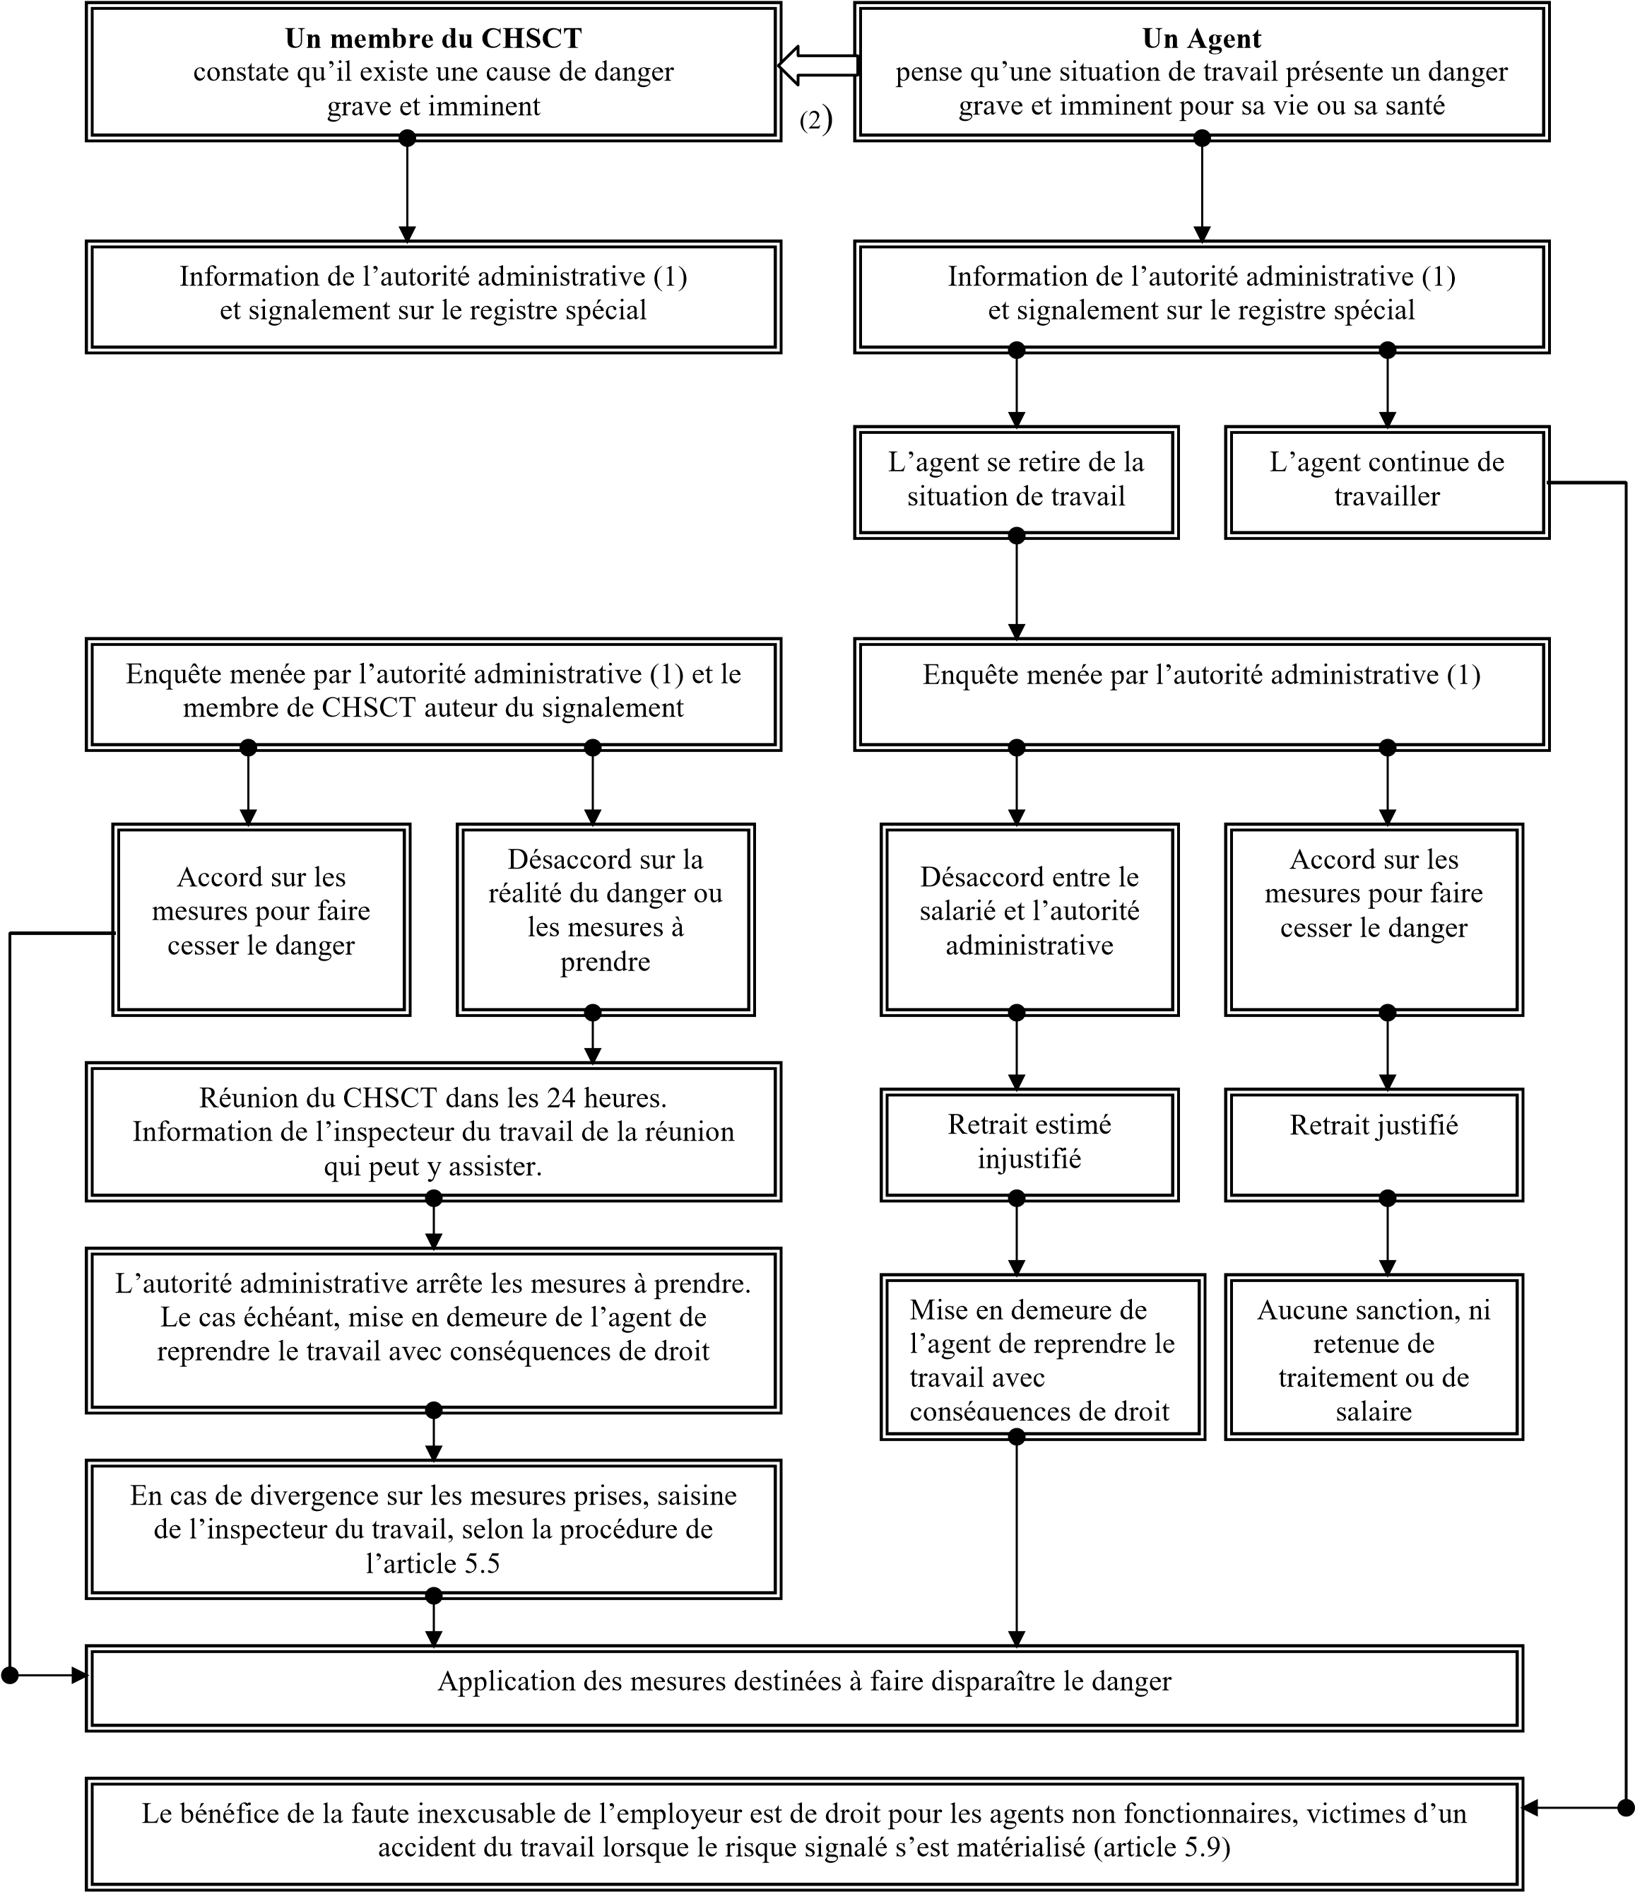

(1) Autorité administrative ou son représentant (2) Information souhaitable et opportune



LISTE DES REPRESENTANTS DU PERSONNEL
MEMBRES DU CHSCTA DE MARTINIQUE

Secrétaire du CHSCTA : Mme Réane LEDOUX
Adresse fonctionnelle : chscta-sec@ac-martinique.fr

Au titre de l’UNSA-EDUCATION
TITULAIRES | SUPPLEANTS
- M. Marc ADAINE  - Mme Danielle ROTSEN  - Mme Marie-Michèle TOUSSAINT | - Mme Estelle VAUBIEN-HAMMADI  - Mme Sandra PERRIN  - Mme Marie-Josèphe MARLIN
Au titre du SGEN-CFDT
TITULAIRES | SUPPLEANTS
Au titre de la FNEC-FP-FO
TITULAIRES | SUPPLEANTS
- M. Mickaël SCHOLENT | - Mme Maryline PALMONT
Au titre de la FSU
TITULAIRES | SUPPLEANTS
- Mme Nathalie DALIN  - M. Henri HOPPE  - M. Didier COUCOULIS | - Mme Lydie BRUSSET  - Mme Garance VENNAT  - Mme Réane LEDOUX

Registre spécial de signalement d’un danger grave et imminent

Rectorat de l’académie de Martinique
Comité d’Hygiène, de Sécurité et des Conditions de Travail Académique

Fiche n°…………

Circonscription : ……………………………………… Numéro RNE de l’école : ……………….
Ecole Maternelle Ecole Elémentaire Ecole primaire

Nom de l’école : .......................................................... Commune :……………………………
Prénom et NOM de l’Assistant de prévention de circonscription : …………..………………………

SIGNALEMENT
► Lieu concerné :........................................................................................................................................................ ...............................................................................................................................................................................................................................................................................................................................................................................
► Nom de ou des agents exposés au danger : …………………………………….....................................................
………………………………………………………………………………………………………………………………………………………………………………………………………………………………………………………………………………………………………………………………………………………………………
► Nom du représentant de l’autorité administrative qui a été alerté :
................................................................................................................................................................................................................................................................................................................................................................................
► Description du danger grave et imminent encouru : ……………………………........................................................................................................................................................................................................................................................................................................................................................................................................................................................................................................................................................................................................................................................................................................................
► Description de la défaillance constatée (indiquer depuis quand) :
……………………………........................................................................................................................................................................................................................................................................................................................................................................................................................................................................................................................................................................................................................................................................................................................……………………………........................................................................................................................................................................................................................................................................................................................................................................................................................................................................................................................................................................................................................................................................................

Date :…………………. Heure :…………………..

Signature de l’agent :

Signature du représentant du CHSCTA (le cas échéant) :

Signature de l’autorité administrative ou de son représentant :
Registre spécial de signalement d’un danger grave et imminent

Rectorat de l’académie de Martinique
Comité d’Hygiène, de Sécurité et des Conditions de Travail Académique

Fiche n°…………

MESURES PRISES PAR LE CHEF DE SERVICE
……………………………........................................................................................................................................................................................................................................................................................................................................................................................................................................................................................................................................................................................................................................................................................................................……………………………..........................................................................................................................................................................................................................................................................................................................................................................................................................................................................................................................……………………………........................................................................................................................................................................................................................................................................................................................................................................................................................................................................................................................................................................................................................................................................................................................…………………………….................................................................................................................................................................................……………………………........................................................................................................................................................................................................................................................................................................................................................................................................................................................................................................................................................................................................................................................................................................................……………………………............................................................................................................................................................................................................................................................................................................................................................................................................................................................................................................................……………………………........................................................................................................................................................................................................................................................................................................................................................................................................................................................................................................................................................................................................................................................................................................................…………………………….........................................................................................................................................................................................................................................................................................................................................................................................................................................................................................................................……………………………........................................................................................................................................................................................................................................................................................................................................................................................................................................................................................................................................................................................................................................................................................................................……………………………................................................................................................................................................................................................................................................................................................................................................................................................................................................................................................................................……………………………........................................................................................................................................................................................................................................................................................................................................................................................................................................................................................................................................................................................................................................................................................................................…………………………….......................................................................……………………………........................................................................................................................................................................................................................................................................................................................................................................................................................................................................................................................................................................................................................................................................................................................……………………………..............................................................................................................................................................................................................................................................................................................................................................................................................................................................................................................................................................................................................................................................................................................................................................

Date et Signature de l’autorité administrative ou de son représentant :

